Overview
This file is a specification of the model created by UML definition

Package List
Full Name | Summary
ER Model

[Root] Package

ER Model Package

Entity List
Name | Type | Summary
Aluno | ER Entity
Anaminese | ER Entity
Avaliação | ER Entity
Avaliação Fonoaudióloga | ER Entity
Avaliação psocológica | ER Entity
Cadastro | ER Entity
Fisioterapia | ER Entity
Matrícula | ER Entity
Professor | ER Entity
Pseudoeducacional | ER Entity
Secretaria | ER Entity
Terapia ocupacional | ER Entity
Triagem | ER Entity
Triagem pedagoga | ER Entity
Técnico | ER Entity
lista_de_espera | ER Entity
remanejamentos | ER Entity
requerimento_matricula | ER Entity
responsavel | ER Entity

Diagram

ER Model::modelo de dados[ER Diagram]

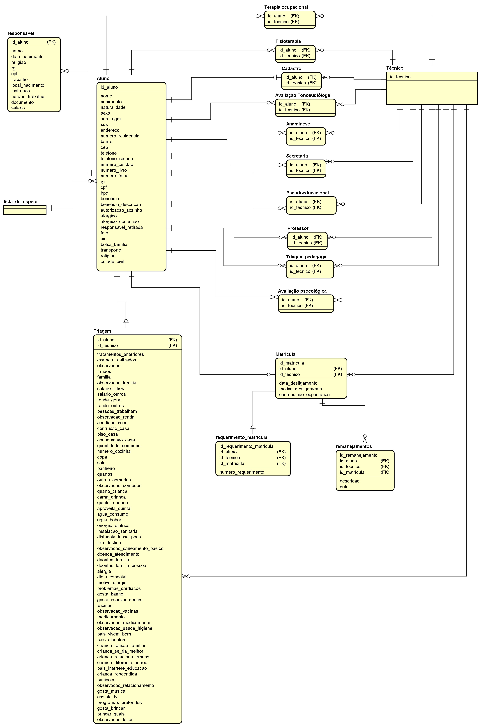

figure 1: ER Model::modelo de dados[ER Diagram]

Entity

Aluno [ER Entity]

Namespace
ER Model

Attribute
Name | Type | Summary
nome | CHAR
nacimento | DATE
naturalidade | CHAR
sexo | CHAR
sere_cgm | CHAR
sus | CHAR
endereco | CHAR
numero_residencia | CHAR
bairro | CHAR
cep | CHAR
telefone | CHAR
telefone_recado | CHAR
numero_cetidao | CHAR
numero_livro | CHAR
numero_folha | CHAR
rg | CHAR
cpf | CHAR
bpc | CHAR
beneficio | CHAR
beneficio_descricao | CHAR
autorizacao_sozinho | CHAR
alergico | CHAR
alergico_descricao | CHAR
responsavel_retirada | CHAR
foto | CHAR
cid | CHAR
bolsa_familia | CHAR
transporte | CHAR
id_aluno | CHAR | PRIMARY KEY  NOT NULL
religiao | CHAR
estado_civil | CHAR

Relation (From Source To Target)
Name | Type | Target | Summary
Identifying Relationship0 | ER Relationship | Triagem
Identifying Relationship1 | ER Relationship | Avaliação Fonoaudióloga
Identifying Relationship2 | ER Relationship | Anaminese
Identifying Relationship3 | ER Relationship | Fisioterapia
Identifying Relationship4 | ER Relationship | Cadastro
Identifying Relationship5 | ER Relationship | Terapia ocupacional
Identifying Relationship6 | ER Relationship | Matrícula
Identifying Relationship7 | ER Relationship | Avaliação psocológica
Identifying Relationship8 | ER Relationship | Triagem pedagoga
Identifying Relationship9 | ER Relationship | Professor
Identifying Relationship10 | ER Relationship | Pseudoeducacional
Identifying Relationship11 | ER Relationship | Secretaria
Identifying Relationship26 | ER Relationship | Avaliação
Identifying Relationship4 | ER Relationship | responsavel

Anaminese [ER Entity]

Namespace
ER Model

Attribute
Name | Type | Summary
id_aluno | CHAR | FOREIGN KEY  PRIMARY KEY  NOT NULL
id_tecnico | CHAR | FOREIGN KEY  PRIMARY KEY  NOT NULL

Avaliação [ER Entity]

Namespace
ER Model

Attribute
Name | Type | Summary
id_aluno | CHAR | FOREIGN KEY  PRIMARY KEY  NOT NULL
id_tecnico | CHAR | FOREIGN KEY  PRIMARY KEY  NOT NULL

Relation (From Source To Target)
Name | Type | Target | Summary
Identifying Relationship29 | ER Relationship | Terapia ocupacional
Identifying Relationship30 | ER Relationship | Triagem pedagoga
Identifying Relationship31 | ER Relationship | Cadastro
Identifying Relationship32 | ER Relationship | Matrícula
Identifying Relationship33 | ER Relationship | Professor
Identifying Relationship34 | ER Relationship | Secretaria
Identifying Relationship35 | ER Relationship | Triagem
Identifying Relationship36 | ER Relationship | Anaminese
Identifying Relationship37 | ER Relationship | Fisioterapia
Identifying Relationship38 | ER Relationship | Avaliação psocológica
Identifying Relationship39 | ER Relationship | Pseudoeducacional
Identifying Relationship40 | ER Relationship | Avaliação Fonoaudióloga

Avaliação Fonoaudióloga [ER Entity]

Namespace
ER Model

Attribute
Name | Type | Summary
id_aluno | CHAR | FOREIGN KEY  PRIMARY KEY  NOT NULL
id_tecnico | CHAR | FOREIGN KEY  PRIMARY KEY  NOT NULL

Avaliação psocológica [ER Entity]

Namespace
ER Model

Attribute
Name | Type | Summary
id_aluno | CHAR | FOREIGN KEY  PRIMARY KEY  NOT NULL
id_tecnico | CHAR | FOREIGN KEY  PRIMARY KEY  NOT NULL

Cadastro [ER Entity]

Namespace
ER Model

Attribute
Name | Type | Summary
id_aluno | CHAR | FOREIGN KEY  PRIMARY KEY  NOT NULL
id_tecnico | CHAR | FOREIGN KEY  PRIMARY KEY  NOT NULL

Fisioterapia [ER Entity]

Namespace
ER Model

Attribute
Name | Type | Summary
id_aluno | CHAR | FOREIGN KEY  PRIMARY KEY  NOT NULL
id_tecnico | CHAR | FOREIGN KEY  PRIMARY KEY  NOT NULL

Matrícula [ER Entity]

Namespace
ER Model

Attribute
Name | Type | Summary
id_matricula | CHAR | PRIMARY KEY  NOT NULL
id_aluno | CHAR | FOREIGN KEY  PRIMARY KEY  NOT NULL
id_tecnico | CHAR | FOREIGN KEY  PRIMARY KEY  NOT NULL
data_desligamento | CHAR
motivo_desligamento | CHAR
contribuicao_espontanea | CHAR

Relation (From Source To Target)
Name | Type | Target | Summary
Identifying Relationship6 | ER Relationship | requerimento_matricula
Identifying Relationship7 | ER Relationship | remanejamentos

Professor [ER Entity]

Namespace
ER Model

Attribute
Name | Type | Summary
id_aluno | CHAR | FOREIGN KEY  PRIMARY KEY  NOT NULL
id_tecnico | CHAR | FOREIGN KEY  PRIMARY KEY  NOT NULL

Pseudoeducacional [ER Entity]

Namespace
ER Model

Attribute
Name | Type | Summary
id_aluno | CHAR | FOREIGN KEY  PRIMARY KEY  NOT NULL
id_tecnico | CHAR | FOREIGN KEY  PRIMARY KEY  NOT NULL

Secretaria [ER Entity]

Namespace
ER Model

Attribute
Name | Type | Summary
id_aluno | CHAR | FOREIGN KEY  PRIMARY KEY  NOT NULL
id_tecnico | CHAR | FOREIGN KEY  PRIMARY KEY  NOT NULL

Terapia ocupacional [ER Entity]

Namespace
ER Model

Attribute
Name | Type | Summary
id_aluno | CHAR | FOREIGN KEY  PRIMARY KEY  NOT NULL
id_tecnico | CHAR | FOREIGN KEY  PRIMARY KEY  NOT NULL

Triagem [ER Entity]

Namespace
ER Model

Attribute
Name | Type | Summary
id_aluno | CHAR | FOREIGN KEY  PRIMARY KEY  NOT NULL
id_tecnico | CHAR | FOREIGN KEY  PRIMARY KEY  NOT NULL
tratamentos_anteriores | CHAR
exames_realizados | CHAR
observacao | CHAR
irmaos | CHAR
familia | CHAR
observacao_familia | CHAR
salario_filhos | CHAR
salario_outros | CHAR
renda_geral | CHAR
renda_outros | CHAR
pessoas_trabalham | CHAR
observacao_renda | CHAR
condicao_casa | CHAR
contrucao_casa | CHAR
piso_casa | CHAR
conservacao_casa | CHAR
quantidade_comodos | CHAR
numero_cozinha | CHAR
copa | CHAR
sala | CHAR
banheiro | CHAR
quartos | CHAR
outros_comodos | CHAR
observacao_comodos | CHAR
quarto_crianca | CHAR
cama_crianca | CHAR
quintal_crianca | CHAR
aproveita_quintal | CHAR
agua_consumo | CHAR
agua_beber | CHAR
energia_eletrica | CHAR
instalacao_sanitaria | CHAR
distancia_fossa_poco | CHAR
lixo_destino | CHAR
observacao_saneamento_basico | CHAR
doenca_atendimento | CHAR
doentes_familia | CHAR
doentes_familia_pessoa | CHAR
alergia | CHAR
dieta_especial | CHAR
motivo_alergia | CHAR
problemas_cardiacos | CHAR
gosta_banho | CHAR
gosta_escovar_dentes | CHAR
vacinas | CHAR
observacao_vacinas | CHAR
medicamento | CHAR
observacao_medicamento | CHAR
observacao_saude_higiene | CHAR
pais_vivem_bem | CHAR
pais_discutem | CHAR
crianca_tensao_familiar | CHAR
crianca_se_da_melhor | CHAR
crianca_relaciona_irmaos | CHAR
crianca_diferente_outros | CHAR
pais_interfere_educacao | CHAR
crianca_repeendida | CHAR
punicoes | CHAR
observacao_relacionamento | CHAR
gosta_musica | CHAR
assiste_tv | CHAR
programas_preferidos | CHAR
gosta_brincar | CHAR
brincar_quais | CHAR
observacao_lazer | CHAR

Triagem pedagoga [ER Entity]

Namespace
ER Model

Attribute
Name | Type | Summary
id_aluno | CHAR | FOREIGN KEY  PRIMARY KEY  NOT NULL
id_tecnico | CHAR | FOREIGN KEY  PRIMARY KEY  NOT NULL

Técnico [ER Entity]

Namespace
ER Model

Attribute
Name | Type | Summary
id_tecnico | CHAR | PRIMARY KEY  NOT NULL

Relation (From Source To Target)
Name | Type | Target | Summary
Identifying Relationship13 | ER Relationship | Terapia ocupacional
Identifying Relationship14 | ER Relationship | Triagem
Identifying Relationship15 | ER Relationship | Fisioterapia
Identifying Relationship17 | ER Relationship | Cadastro
Identifying Relationship18 | ER Relationship | Avaliação Fonoaudióloga
Identifying Relationship19 | ER Relationship | Anaminese
Identifying Relationship20 | ER Relationship | Matrícula
Identifying Relationship21 | ER Relationship | Avaliação psocológica
Identifying Relationship22 | ER Relationship | Triagem pedagoga
Identifying Relationship23 | ER Relationship | Secretaria
Identifying Relationship24 | ER Relationship | Professor
Identifying Relationship25 | ER Relationship | Pseudoeducacional
Identifying Relationship28 | ER Relationship | Avaliação

lista_de_espera [ER Entity]

Namespace
ER Model

Relation (From Source To Target)
Name | Type | Target | Summary
Identifying Relationship12 | ER Relationship | Aluno
Identifying Relationship27 | ER Relationship | Aluno
Identifying Relationship5 | ER Relationship | Aluno

remanejamentos [ER Entity]

Namespace
ER Model

Attribute
Name | Type | Summary
id_remanejamento | CHAR | PRIMARY KEY  NOT NULL
descricao | CHAR
data | CHAR
id_aluno | CHAR | FOREIGN KEY  PRIMARY KEY  NOT NULL
id_tecnico | CHAR | FOREIGN KEY  PRIMARY KEY  NOT NULL
id_matricula | CHAR | FOREIGN KEY  PRIMARY KEY  NOT NULL

requerimento_matricula [ER Entity]

Namespace
ER Model

Attribute
Name | Type | Summary
id_requerimento_matricula | CHAR | PRIMARY KEY  NOT NULL
id_aluno | CHAR | FOREIGN KEY  PRIMARY KEY  NOT NULL
id_tecnico | CHAR | FOREIGN KEY  PRIMARY KEY  NOT NULL
id_matricula | CHAR | FOREIGN KEY  PRIMARY KEY  NOT NULL
numero_requerimento | CHAR

responsavel [ER Entity]

Namespace
ER Model

Attribute
Name | Type | Summary
nome | CHAR
data_nacimento | CHAR
religiao | CHAR
rg | CHAR
cpf | CHAR
trabalho | CHAR
id_aluno | CHAR | FOREIGN KEY  PRIMARY KEY  NOT NULL
local_nacimento | CHAR
instrucao | CHAR
horario_trabalho | CHAR
documento | CHAR
salario | CHAR

